Curva
Estrutura
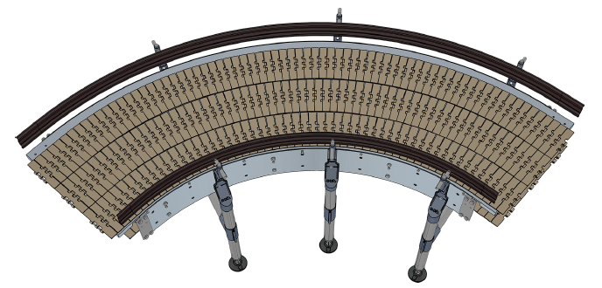
Figura Erro! Nenhum texto com o estilo especificado foi encontrado no documento.-1: Curva
Funcionamento
A curva é utilizada para alterar a direção.

